國立台東高級中學 | 九十九學年度第一學期 | 第一次期中考 | 高二 物理(上) | 不分卷
畫答案卡：否 適用班級：2-1、2-2、2-3、2-4、2-9
請注意：答案卷上請勿使用鉛筆作答，以鉛筆作答之題，該題一律零分計算
- 單選題：
- 某人在直線上運動，開始由原點出發，其位置對時間的關係如附表，6秒內的位移為多少公尺？ (A) 7 (B) 5 (C)－5 (D)－7

- 列車從A開行到B，開始以速度v行駛了路程，中間的路程速度為2v，行駛最後的路程時，速度又為v，則全程的平均速度應為 (A) 1.22v (B) 1.55v (C) 1.88v (D) 1.33v
- 一質點沿直線前進，以等速度8.0 m／s運動前路程、等速度4.0 m／s運動後路程，則全程的平均速度為多少m／s？ (A) 4.0 (B) 4.8 (C) 5.2 (D) 6.5
- 若某質點在直線上運動的x－t函數式為x＝at²＋bt，則自t₁至2t₁的時間內平均速度為何？ (A)2at₁＋b (B) at₁²＋bt₁ (C) at₁＋b (D) 3at₁＋b (E) 2at₁＋2b
- 小杜搭乘自動電扶梯上樓，需時32秒；於停電時步行而上，亦需時32秒。則當小杜在上升的自動電扶梯中再以相同的步行速率向上，則需時 (A) 16 (B) 20 (C) 24 (D) 28 (E) 32 秒
- 一輛跑車自靜止開始，沿一直線運動，最初10秒內的速度與時間的關係如附圖所示。在這段時間內，下列有關此跑車的敘述，何者正確？ (A)跑車以等加速度運動 (B)跑車的加速度愈來愈小 (C)跑車的最大速度為160公里／小時 (D)跑車的平均加速度為14公里／小時²
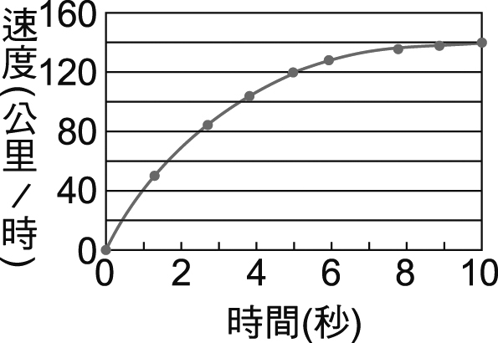
- 甲車以10米∕秒，乙車以4米∕秒之速率在同車道中同向前進。若甲車之駕駛員在離乙車後方距離d處發現乙車，立即踩剎車而使車獲得負2米/秒²之定值加速度，為使兩車不致相撞，則d之值至少應大於 (A) 3米 (B) 9米 (C) 16米 (D) 20米 (E) 25米
- 一物作自由落體，落達地面共歷時t秒，則前t／2秒落下距離與後t／2秒後落下距離之比為多少？ (A) 1：1 (B) 1：2 (C) 1：3 (D) 1： (E) 1：2
- 從19.6公尺高的位置水平拋射一物，則最後一秒下落的垂直距離為多少公尺？(g=9.8m/s²) (A)1.96 (B) 2.45 (C) 4.90 (D) 7.35 (E) 9.80 (E) 14.7
- 一升降電梯鉛直向下作等加速度運動，其加速度為8 m／s²。今一物由電梯天花板脫落，升降電梯的天花板高度為4 m，經過多少秒會落於電梯內的地板上？(重力加速度g＝10 m／s²) (A) 4 (B) 3 (C) 2 (D) 1

- 填充題：
- 某質點運動位置與時間關係式為x(t)＝－3t²＋6t＋2(x：米，t：秒)，則：
(1)第3秒內位移為 公尺。
(2)3秒內平均速度 m/s。
- 一物作等加速度直線運動，第4秒末與第6秒末均在同一點，且速率為10m/s，則：
(1)初速為 m/s。
(2)加速度為 m/s²。
- 一物體作直線運動，先以4 m/s²的等加速度從靜止開始運動，接著以－2m/s²的等加速度運動直到停止。若運動距離共150m，則：
(1)運動時間為 秒。
(2)最大速度為 m/s。

- 塔頂一靜止下落之自由落體，已知最後兩秒內落下的高度塔高的 8/9，若g=9.8m/s²，則：
(1)落地時間 秒。
(2)塔高 公尺。
- 一石自高100米處由靜止自由落下，同時地面一物以初速 v_{o} 鉛直上拋，g＝10m/s²，則：
(1)兩者可在空中相遇，且物正在上升中，v_{o}的條件為 。
(2)兩者可在空中相遇，且物正在下降中，v_{o}的條件為 。
- 設一電梯以等加速度a垂直上升，其內有乘客於t＝0時，將一原靜止於其手中、距離電梯地板為h的物體釋放，重力加速度g，則物體抵達電梯地板的時間為 。
- 以初速V_{o}水平拋射一物，當前進水平距離＝鉛直距離時，其水平速度大小為鉛直速度大小的 倍。
- 有一樓梯每階高40公分、寬30公分，自樓梯最上層將一石以5m/s之初速水平射出，若g＝10m/s²，且樓梯長度足夠使石頭落於樓梯上，則：
(1)此石將落於第 階
(2)此石碰到樓梯到需 秒。
- 一物自h高之塔頂水平拋射，著地時速度與水平夾角37°，此時水平位移為

- 計算題：
- 某質點在平面上運動位置向量$r$(t)＝(3t－4)$i$＋(-6t²)$j$；(r：米，t：秒)，求：
(1)請寫出v(t)的向量函式 (3分)
(2)請寫出a(t)的向量函式 (3分)
(3)t＝3秒時之速度 (3分)
(4)0～3秒平均速度 (3分)
(5)請導出軌跡方程式 (3分)

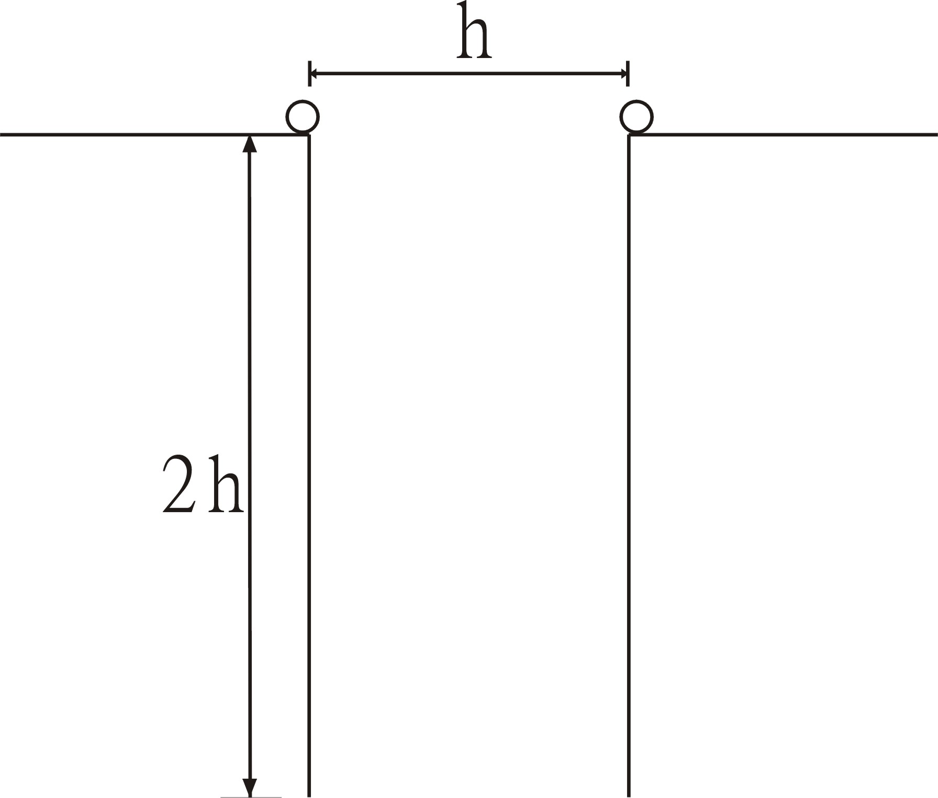
- 如圖，兩球以相同的速度水平拋出，相遇的條件為何？ (5分)

國立台東高級中學 | 九十九學年度第一學期 | 第一次期中考 | 高二 物理(上) | 不分卷
畫答案卡：否 適用班級：2-1、2-2、2-3、2-4、2-9 班級：2-____ 座號：______ 姓名：_________________
請注意：答案卷上請勿使用鉛筆作答，以鉛筆作答之題，該題一律零分計算
  - 單選題：每題2分，共20分
1 | 2 | 3 | 4 | 5 | 6 | 7 | 8 | 9 | 10
B | D | B | D | A | B | B | C | E | C

  - 填充題：共15格，配分如下表，共60分
答對格數 | 1 | 2 | 3 | 4 | 5 | 6 | 7 | 8 | 9 | 10 | 11 | 12 | 13 | 14 | 15
得分 | 6 | 12 | 18 | 24 | 30 | 34 | 38 | 42 | 46 | 48 | 52 | 54 | 56 | 58 | 60

1 | 2 | 3 | 4 | 5 | 6 | 7 | 8 | 9 | 10
－9 | －3 | 50 | 10 | 15 | 20 | 3 | 44.1
11 | 12 | 13 | 14 | 15
 |  | 23

  - 計算題：配分詳見題目卷，共20分
1  (1)  (2)  (3)  (4)  (5) | 2  $$v_{0}>\frac{\sqrt{\text{gh}}}{4}$$

